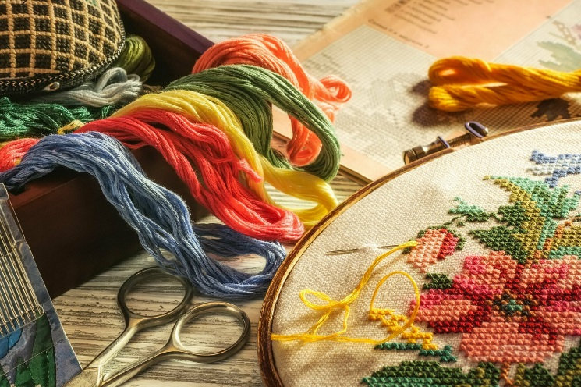
Дополнительная общеобразовательная общеразвивающая программа "Рукодельница-вышивание"
Описание
На занятиях учащиеся осваивают навыки и умения вышивать, украшать вышивкой готовые изделия.
У детей формируется эстетический вкус, уважительное отношение к национальному художественному наследию, развивается интерес к рукоделию, абстрактное мышление, глазомер, мелкая моторика, координация движений рук, воспитывается усидчивость и аккуратность.
Содержание
- Материалы, инструменты, приспособления.
- Перевод рисунка. Основы цветоведения.
- Простейшие ручные швы: вперед иголку, за иголку, стебельчатый, тамбурный, петля вприкреп, узелки, спиральки «рококо», петельный шов.
- Украшающие швы.
- Вышивка крестом – простейшие изделия.
- Другие виды рукоделия.
Цель
Создание условий для формирования и развития художественно-творческих способностей детей средствами вышивки.
Ожидаемые результаты
Учащиеся должны:
- уметь организовывать рабочее место;
- знать правила безопасной работы с инструментами;
- владеть навыками работы по образцу;
- уметь использовать творческое воображение при создании поделок.
Особые условия
- Только для учащихся МАОУ "Школа № 190".
- Для занятий детям необходимы – пяльца, иглы, нитки, тетрадь, ручка.
- Наличие сменной обуви.
Преподаватели
Моисеева Людмила Ивановна, учитель технологии 1 категории, образование высшее педагогическое, Горьковский государственный педагогический институт имени М.Горького, по специальности общетехнические дисциплины и труд, квалификация – учитель общетехнических дисциплин, педагогический стаж – 34 года.
Материально-техническая база
Для занятий предоставляется учебный кабинет, оснащенный мебелью, наглядные пособия, станок для вышивания, раздаточный материал, конспекты занятий, журналы, книги, презентации, ноутбук, демонстрационные рабочие инструменты, необходимые материалы.
- Мультстанок - 1 шт.
- Станок для вышивания - 12 шт.

